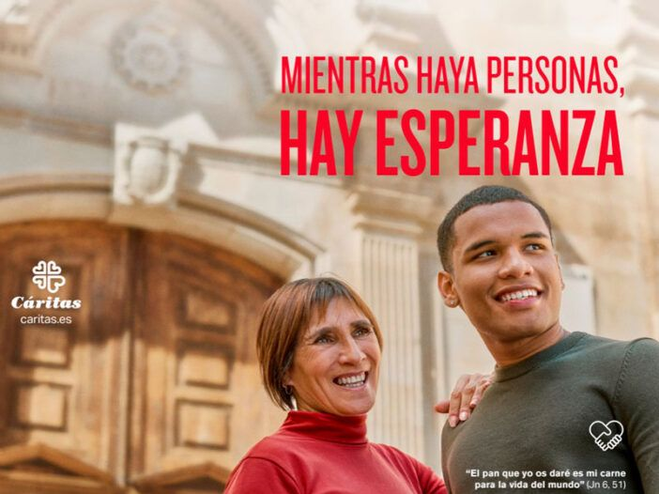
«Mientras haya personas, hay esperanza»
La fiesta del Corpus Christi, el día de la Caridad, es una invitación a participar en la mesa de la Eucaristía, comulgar con Jesús y ser pan partido y repartido para los hermanos. El Corpus de este año es especialmente significativo porque está marcado por el jubileo de la esperanza. Y, como peregrinos de esperanza, se nos invita a ponernos en camino para identificarnos con su proyecto de vida y entregar la vida por los que habitan en la no-vida.

¡Cuánta violencia! (1)
Vivimos rodeados de violencia, en un tiempo en el que la desesperanza nos asalta y necesitamos reavivar la confianza en el futuro. Aunque el progreso científico y tecnológico promete bienestar, la realidad humana es cada vez más frágil y vulnerable.
La guerra, expresión extrema de esta violencia, devasta numerosos rincones del mundo: Tierra Santa, Ucrania, el Cáucaso, el Cuerno de África… Provoca éxodos masivos, expulsa a pueblos enteros a territorios inhóspitos y vacía el sentido de pertenencia. Su herencia es muerte, destrucción, miseria, hambre, odio y desesperación.
En Europa, y también en nuestro país, el acceso a una vivienda digna se ha convertido en una emergencia social para quienes viven bajo el umbral de la pobreza. ¿No es esta también una forma de violencia estructural?
Muchos jóvenes, especialmente si son personas vulnerables, ven truncadas sus posibilidades de desarrollar un proyecto de vida. También aquí se violenta la dignidad humana.
Las personas migrantes afrontan enormes barreras para integrarse. Muchas son tratadas como piezas prescindibles de un sistema que descarta, lo que genera una profunda humillación.
Este panorama -tan difícil, doloroso, desalentador y violento- genera angustia y un clima de desesperanza social, como señaló el papa Francisco (2)

Cantar palabras de esperanza en el abismo de la violencia (3)
Nuestro común compromiso por la verdad puede y tiene que dar nueva esperanza a estas realidades (4). El Cuerpo de Cristo se nos ofrece como el único alimento capaz de traer paz ante tanta violencia y también se ofrece como alimento y ejemplo de nuestro compromiso activo. El papa León XIV acaba de recordarnos la importancia de salir al encuentro de estas realidades, porque “en estas cuestiones es más importante saber acercarse que dar una respuesta apresurada sobre por qué ha sucedido algo o cómo superarlo” (5).
No podemos quedarnos ahí parados mirando al cielo (6), paralizados y con miedo, con la esperanza y los anhelos reprimidos. Debemos acercarnos, porque “la esperanza supone un movimiento de búsqueda. Quizá sea precisamente por eso que nos lanza a lo desconocido, hacia lo intransitado, hacia lo abierto, hacia lo que todavía no es, porque no se queda en lo que ha sido ni en lo que ya es. Pone rumbo a lo que aún está por hacer. Sale en busca de lo nuevo, de lo totalmente distinto, de lo que jamás ha existido” (7).
Compartimos el camino del peregrino, del que busca a la intemperie una nueva forma de relación con sus iguales, desde la vulnerabilidad y posibilidad que ofrece el otro, todos los otros y otras que formamos parte de esta gran familia humana.
El camino de la esperanza, que en este año jubilar cobra un sentido especial para los cristianos, se convierte en camino para peregrinar en búsqueda de esa esperanza que la humanidad necesita recuperar. Pero no solo para buscar, sino para sanar el sufrimiento de tantas personas que luchan por encontrar una salida a su dolor. Y, por supuesto, para ser portadores de la bondad y la ternura de Dios para todos los que se sienten solos o rodeados de oscuridad y tristeza.
Pablo decía a los cristianos de Roma que “necesitamos que sobreabunde la esperanza” (cf. Rm 15, 13). Porque la esperanza obra el milagro de que la fe sea gozosa y la caridad entusiasta. Y es que, en definitiva, la esperanza es esa virtud que nos impulsa a dar una sonrisa, un gesto de amistad, una mirada fraterna, una escucha sincera, un servicio gratuito, sabiendo que, en el Espíritu de Jesús, esto puede convertirse en una semilla fecunda de esperanza para quien lo recibe (8).
Celebrar el día del Corpus Christi, la gran fiesta de la Caridad, es un signo profético de que la esperanza tiene y debe tener la última palabra, porque mientras haya personas que aman, que ayudan, que comparten con generosidad, que se conmueven con el dolor y el sufrimiento de los demás, la esperanza es imposible que se pierda.
Pero es necesario recordar que quien participa en la Eucaristía ha de empeñarse en construir paz y denunciar las circunstancias que van contra la dignidad del hombre, por el cual Cristo ha derramado su sangre, afirmando así el valor tan alto de cada persona (9). Si no tomamos conciencia de esto, nuestras eucaristías se aproximan a la incoherencia.

Caminos de esperanza
Es bueno y conveniente proponer algunos caminos para peregrinar en este tiempo y para no quedarnos en la geografía de las buenas intenciones:
- Orar por los demás y con los demás. Buscar silencio para orar y contemplar, y si es posible, que esta oración sea en comunidad, para descubrir la presencia del Resucitado en medio de nosotros (10).
- Unir, como decían los Santos Padres, el sacramento del altar (la Eucaristía) con el sacramento del hermano necesitado (11).
- Compartir algunos testimonios de fe y algunos compromisos que hayas vivido y experimentado. Contar cómo Dios ha obrado en nuestras vidas, inspira y anima a otros. La esperanza es contagiosa cuando viene desde una experiencia viva.
- Participar en algún grupo o comunidad. Puede ser un voluntariado, un grupo de reflexión, compartir un hobby o un proyecto solidario. Salir al encuentro de otras personas es siempre enriquecedor.
- Promover espacios de reconciliación. Deseamos y anhelamos la paz, pero no puede darse si no contribuimos a ella sanando nuestras heridas, acogiendo y comprendiendo las heridas de los otros. “La paz comienza por cada uno de nosotros” (12).
- Escuchar sin juzgar. Escuchar con empatía, con todos los sentidos puestos en la otra persona, puede devolver la esperanza y sacar de la invisibilidad y de la tristeza al otro.

¡Es la hora del amor!
Mientras haya personas dispuestas a ponerse en camino, hay esperanza. Es hora de ser peregrinos de esperanza, para anunciar el amor de Cristo al mundo. El papa León XIV, en su homilía de comienzo del ministerio petrino, nos ha dejado un encargo ineludible: “¡Esta es la hora del amor! La caridad de Dios, que nos hace hermanos entre nosotros, es el corazón del Evangelio” (13).

(1) LEÓN XIV, Discurso a los participantes en el jubileo de las Iglesias Orientales, 14 mayo 2025.
(2) Cf. FRANCISCO, Fratelli tutti, 15.
(3) LEÓN XIV, Discurso a los participantes en el jubileo de las Iglesias Orientales, 14 mayo 2025.
(4) Cf. BENEDICTO XVI, Exhortación apostólica postsinodal Sacramentum caritatis, 90.
(5) LEÓN XIV, Discurso a miembros de la Fundación Centesimus Annus Pro Pontifice, 17 mayo 2025.
(6) Cf. Hch 1, 11.
(7) BYUNG-CHUL HAN, El espíritu de la esperanza, 20.
(8) Cf. FRANCISCO, Bula de convocación del Jubileo Ordinario 2025, 18.
(9) Cf. BENEDICTO XVI, Exhortación apostólica postsinodal Sacramentum caritatis 89-90.
(10) Cf. Mt 18, 20.
(11) Cf. JUAN CRISÓSTOMO, Homilía 50 sobre el Evangelio de San Mateo.
(12) LEÓN XIV, Discurso a los representantes de los medios de comunicación, 12 mayo 2025.
(13) León XIV, Homilía en la Celebración eucarística con motivo del inicio del ministerio petrino, 18 mayo 2025.

Obispos de la Subcomisión para la Acción Caritativa y Social
Mons. Abilio Martínez Varea, Obispo de Osma-Soria
Mons. Jesús Fernández González, Obispo de Córdoba
Cardenal Juan José OmellaOmella, Arzobispo de
Barcelona Mons. Vicente Ribas Prats, Obispo de Ibiza
D. Javier Vilanova Pellisa, Obispo Auxiliar de Barcelona
Mons. Florencio Roselló Avellanas, Arzobispo de Pamplona y Obispo de Tudela
Mons. Vicente Martín Muñoz, Obispo Auxiliar de Madrid
10/06/2025
.

